第 5 章 软件系统全栈设计与实现
目录

第 5 章 软件系统全栈设计与实现

BDI-Infra-Scan 桥梁病害智能判读系统

章节定位：完整项目报告第 5 章
负责内容：项目全栈开发与系统落地
日期：2026年4月

本章摘要
本章作为完整项目报告的第 5 章，聚焦本人负责的全栈软件系统开发工作。完整项目中的模型训练、算法创新、数据集建设与实验评估由其他章节展开；本章只在必要位置说明这些模型与算法能力如何被软件系统接入、调度、融合、落库和展示。
围绕无人机桥梁巡检场景，本章重点说明前端工作台、后端服务、数据库持久化、异步任务、多模型接入、增强结果管理、告警复核闭环与导出诊断能力。前端采用 Next.js 16 + React 19 + TypeScript + TailwindCSS 4 构建多页面业务工作台，后端采用 FastAPI + Pydantic + SQLAlchemy + PostgreSQL 组织接口、任务、结果和运维域数据。
本章的写作边界是“软件系统如何支撑完整项目落地”：既不重复完整报告前几章的项目背景，也不替代模型与算法章节的创新论证，而是从工程实现角度交代完整业务链路、关键模块职责和可复现材料。
关键词：全栈开发、桥梁病害检测系统、Next.js、FastAPI、PostgreSQL、异步任务、多模型接入、运维闭环

5 软件系统全栈设计与实现
本章对应参考方案中的“第五部分”。
但本章不复述团队算法训练过程，而是聚焦 BDI 系统已经完成的软件实现部分，说明这套系统如何由前端、后端、数据库、模型接入层和异步任务链路共同组成。

5.1 软件体系结构

5.1.1 分层结构
当前系统采用四层结构：展示层、业务服务层、模型引擎层、数据持久层。
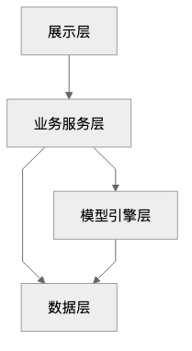
diagram
图 5-1 软件总体分层结构

5.1.2 分层职责
层级 | 主要职责 | 在本项目中的体现
展示层 | 页面渲染、用户交互、状态承接 | 页面入口、页面主体、状态控制、功能区块
服务层 | 业务编排、接口聚合、错误收口 | Predict、Batch、Task、Result、LLM 门面服务
引擎层 | 模型解析、推理执行、融合与增强 | Registry、RunnerManager、FusionRunner、EnhancementRunner
数据层 | 持久化、媒体管理、结果归档 | PostgreSQL + 本地 artifact 目录

5.1.3 业务主链路
本项目的软件设计不是单一推理页面，而是完整巡检链路：
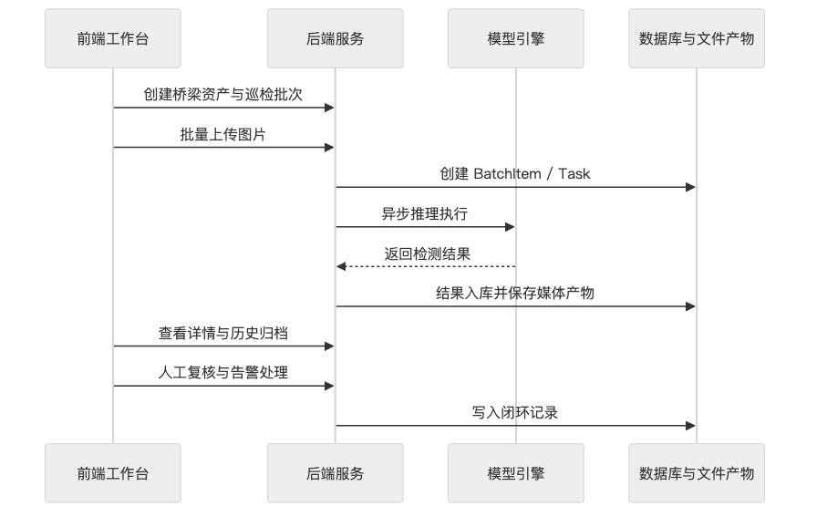
diagram
图 5-2 业务主链路
图 5-2 概括了系统从桥梁资产到结果闭环的完整主链路，后续章节均围绕这条主线展开。
附录 E 进一步给出了这条主链路在前端、后端和数据层中的源码导航。
建议在此处补充软件整体链路图或系统总览截图。
报告/images/architecture/software-flow-overview.png

5.2 软件接口规范

5.2.1 接口分层
后端接口分为两组：
- Legacy API
面向单图推理、结果回看和增强结果。
- V1 API
面向桥梁、批次、任务、告警、复核和运营工作台。
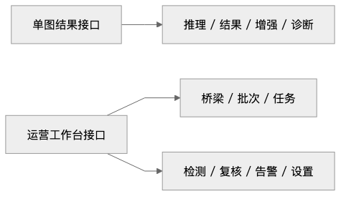
diagram
图 5-3 接口分层结构

5.2.2 接口组织原则
本项目接口设计遵循三条原则：
- 单图链路与批量链路分开
单图使用 Legacy API，批量和运维使用 V1 API。
- 前后端类型以 OpenAPI 契约为准
前端通过生成类型消费后端协议，减少手工维护偏差。
- 错误返回统一结构
所有核心接口都接入统一错误响应与请求追踪。
统一错误结构：
{
"error": {
"code": "INVALID_REQUEST",
"message": "relative_paths 与 files 数量不一致",
"details": {}
}
}
同时，每个请求都会带：
- X-Request-ID
- X-Process-Time-Ms
这保证了页面报错可以直接回溯到后端日志。

5.2.3 实际接口代码组织
在当前系统中，Legacy API 与 V1 API 分别承担“单图实验链路”和“企业工作台链路”。接口组织的核心原则不是堆更多端点，而是让路由层足够薄、服务层足够稳定、客户端调用足够统一。
例如，批次创建与批次图片上传都遵循同一套组织方式：前端先把页面语义参数整理为稳定的请求对象，再由接口入口交给批次服务统一处理。这样，页面层不需要直接理解后端字段细节，接口层也不需要承担完整的业务规则。
如需继续从接口入口追踪到服务层，可参见附录 E 的接口入口层与业务服务层说明。

5.3 前端设计

5.3.1 前端技术栈
技术 | 用途 | 在项目中的作用
Next.js 16 | 应用框架 | App Router、多页面组织、构建产物
React 19 | UI 编程模型 | 组件化、状态与交互
TypeScript | 类型系统 | 页面与接口调用类型约束
TailwindCSS 4 | 样式系统 | 快速构建统一视觉语言
Framer Motion | 动效 | 状态切换、页面承接、面板展开
Vitest | 单元测试 | 组件与工具测试
Playwright | E2E | real-mode 主链路浏览器回归

5.3.2 前端页面结构
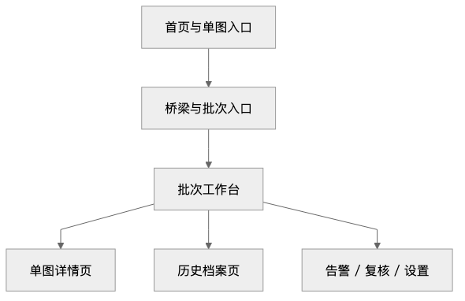
diagram
图 5-4 前端页面结构

5.3.3 页面组织方式
前端页面已经从“大页面组件承接全部逻辑”的方式，逐步演进为“页面主结构 + 页面状态 + 局部区块”的组织方式。这样做的目标，是让页面在继续增加功能时仍然保持可读性和可维护性。
例如批次工作台：
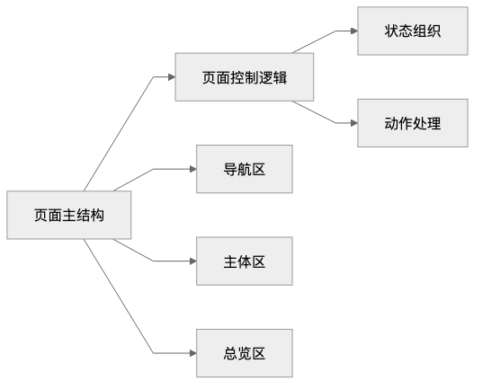
diagram
图 5-5 批次工作台组件协作
这种分层结构使前端能够持续演进，而不需要把状态、动作和区块逻辑重新堆回单一页面文件。
这样的组织方式有两个好处：
- 页面布局相对稳定，后续改动集中在状态和业务区块
- 更容易补测试和控制回归范围

5.3.4 关键页面实现

1. 批次工作台
批次工作台负责：
- 桥梁选择
- 批次切换
- 图片批量上传
- 任务状态查看
- 单图详情跳转
- 失败任务重试
其核心实现模式可以概括为“页面主结构负责布局，页面控制逻辑负责把导航区、总览区和主体区组合成完整界面”。

2. 历史档案页
历史页采用“页面主结构 + 状态组织 + 批次列表区 + 记录清单区”的方式，稳定承接：
- 批次历史查看
- 单图历史打开
- 历史导出与删除
这种设计让批次切换、记录筛选、详情跳转与导出分别落在清晰的页面区域中，避免历史页重新膨胀为单体组件。

3. 结果详情页
结果详情页当前支持：
- 原图 / 结果图 / 掩膜图切换
- 原图识别 / 增强识别切换
- 检测列表、性能指标、诊断展示
- 导出与历史跳转
详情页中增强结果承接采用“双结果源”策略，即主结果和增强结果共用一套结果视图，只是数据源不同。对应结果对象来自后端 PredictResponse.secondary_result。
表 5-1A 给出了详情页核心状态设计。
状态维度 | 可选值 | 作用
图片来源 | 原图 / 增强图 | 控制当前底图来源
结果来源 | 主结果 / 增强结果 | 控制检测框、检测列表和统计摘要
视图模式 | 原图 / overlay / mask | 控制主图展示模式
这种状态设计使原图、增强图、主结果、增强结果能够独立组合，而不是被绑定成单一视图。
附录 E 的前端客户端与状态层部分补充了详情页状态组织对应的工程位置。

5.3.5 页面证据与界面截图
为便于将系统设计与实际实现一一对应，本章预留以下真实页面截图作为证据材料：
- 图 5-6A 批次工作台主界面
报告/images/screenshots/ops-workbench.png
- 图 5-6B 历史档案界面
报告/images/screenshots/history-route.png
- 图 5-6C 单图详情界面
报告/images/screenshots/ops-item-detail.png
- 图 5-6D 增强结果切换界面
报告/images/screenshots/detail-enhanced-toggle.png
- 图 5-6E 结果侧栏与统计区
报告/images/screenshots/detail-result-panels.png
- 图 5-6F 告警中心界面
报告/images/screenshots/ops-alerts.png

5.4 后端设计

5.4.1 后端技术栈
技术 | 用途 | 当前角色
FastAPI | Web 框架 | 提供 Legacy API 与 V1 API
Pydantic | 数据模型 | 请求/响应校验与序列化
SQLAlchemy 2 | ORM | 数据持久化与查询
PostgreSQL | 业务数据库 | 桥梁、批次、任务、检测、告警、复核
Uvicorn | 运行服务 | 本地开发与演示启动

5.4.2 后端服务拆分
后端服务已不是单体文件，而是按职责拆分为：
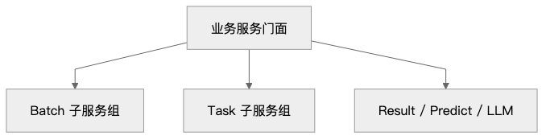
diagram
图 5-6 后端服务拆分结构
图 5-6 反映的是后端服务从“单体大服务”演进到“门面服务 + 领域子服务”的过程。门面层负责向路由层提供稳定入口，Batch 子服务组负责批次校验、入库、写操作、查询、告警与复核联动，Task 子服务组负责异步执行、失败重试、增强补算和任务告警。这种设计既保留了 API 层调用习惯，又降低了单个服务文件持续膨胀的风险。
门面层负责向接口层提供稳定入口，具体的校验、入库、查询、告警与复核处理则下沉到各自的业务模块中。这种做法既保留了对外接口的稳定性，也避免单个服务文件继续膨胀。
这些门面与子服务在工程中的主要分布，可在附录 E 的后端服务层中继续查看。

5.4.3 模型引擎设计
模型引擎的关键目标不是简单加载一个 .pt 文件，而是支持：
- 主模型版本管理
- 多专项模型覆盖
- 融合输出统一为一套结果协议
- 运行时与权重路径解耦
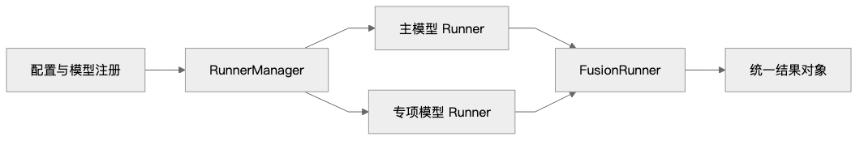
diagram
图 5-7 模型引擎与多专项融合结构
图 5-7 展示的是模型引擎的核心设计：配置层与注册层决定可用模型版本，RunnerManager 负责装配主模型和专项模型 runner，FusionRunner 负责把主模型结果与渗水、裂缝等专项模型结果融合成统一结果对象。这样设计的目标不是追求单一模型入口，而是让主模型与专项模型能够在统一协议下协同工作，并稳定回传到业务链路。
这套设计使当前系统能够同时接入：
- 主模型 main-latest-mask-v1
- 渗水专项模型
- 裂缝专项模型
- 多专项融合版本 fusion-main-water-crack-mask-v1
融合阶段会根据类别和 IoU 去重规则完成专项覆盖与结果合并。后端真实颜色定义也在融合层统一输出，保证前端列表、框线、overlay 图颜色一致。
如果读者希望进一步查看模型注册、runner 装配与 fusion 配置的目录位置，可参见附录 E 的模型接入层导航。
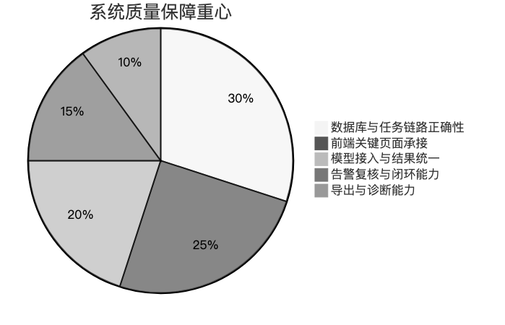
diagram
图 5-8 系统质量保障重心

5.4.4 结果与增强链路
当前结果承接不是“单图跑完即结束”，而是把结果拆成两类：
- 主结果 primary result
- 增强结果 secondary_result
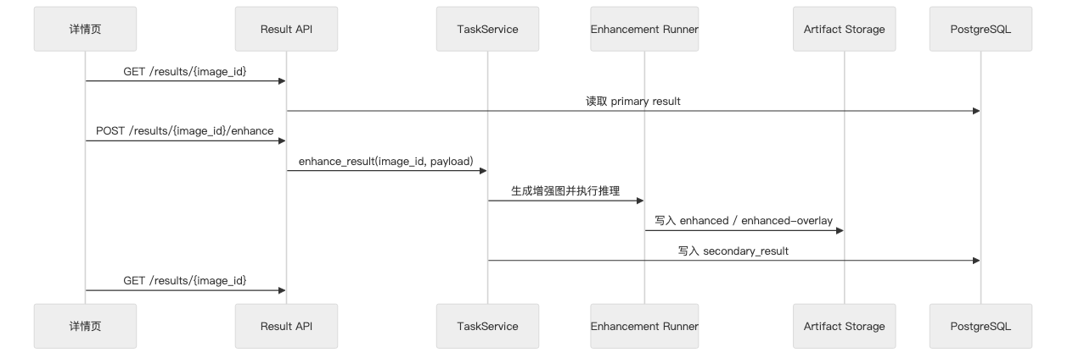
diagram
图 5-9 增强结果补算与回读链路
这条链路保证旧记录也可以“事后补算增强结果”，而不是必须重新上传整批图像。
建议在此处补充增强前后结果展示、增强按钮和增强结果详情截图。
报告/images/screenshots/detail-enhanced-toggle.png

5.4.5 接口入口与服务协作
这一层的关键不是某一个具体函数，而是接口入口和业务服务之间的协作边界已经稳定：
- 接口入口负责参数接收、响应组织和错误回传；
- 业务服务负责批次、任务、增强、重试等动作的统一编排；
- 查询模块负责读路径优化；
- 模型引擎负责推理执行、融合和结果统一。
这意味着系统在继续增加模型能力或页面功能时，不需要同时改动前端页面、后端接口和模型执行逻辑，而是可以沿着既有边界分别演进。
模型层的关键目标是：不同模型、不同运行时、不同融合策略可以在不改业务接口的前提下接入系统。
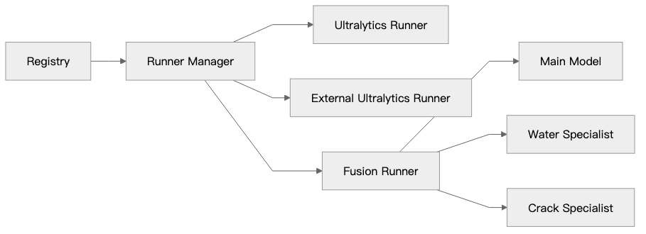
diagram
当前系统已经具备：
- 主模型
- 渗水专项模型
- 裂缝专项模型
- 多专项融合版本
- 增强后再识别结果链路

5.4.6 持久化设计
数据库与文件产物是并行存储的：
类型 | 位置 | 内容
结构化业务数据 | PostgreSQL | Bridge、Batch、Task、Result、Detection、Alert、Review
上传原图与结果媒体 | artifact 存储目录 | 原图、overlay、增强图、增强 overlay
模型权重 | backend/models | 主模型、专项模型
外部运行时 | backend/external_runtimes | 多运行时模型推理环境
这样做的好处是：
- 数据库负责结构化管理
- 文件系统负责承接体积更大的图像与结果产物
- 结果详情页和历史页可以直接通过 image / overlay / enhanced / enhanced-overlay 路由取资源

5.5 基本功能

5.5.1 桥梁资产管理
桥梁是系统中的第一层业务对象，用于承接长期资产上下文。
当前已实现：
- 创建桥梁
- 查询桥梁列表
- 桥梁详情查看
- 删除桥梁（级联删除桥下批次）

5.5.2 批次管理
批次是某座桥下一次巡检会话。当前已实现：
- 创建批次
- 批量上传图片
- 任务自动创建
- 批次状态统计
- 失败任务重试
- 批次删除

5.5.3 历史档案
历史档案页用于承接结果归档和回溯：
- 历史批次查看
- 单图历史详情
- 批量删除
- 导出结果

5.5.4 告警与复核
检测结果不仅用于展示，还进入后续运维闭环：
- 规则驱动告警
- 告警状态流转
- 人工复核记录
- 告警 / 复核页面检索与处理

5.5.5 设置与策略管理
当前设置页主要用于：
- 告警规则读取与更新
- 规则审计记录查看
- 运营策略说明
这些功能已经纳入 real-mode E2E 回归，说明不只是 UI 页面，而是接了真实后端链路。

5.6 核心功能实现

5.6.1 单图推理
单图推理仍然是最基础的链路：
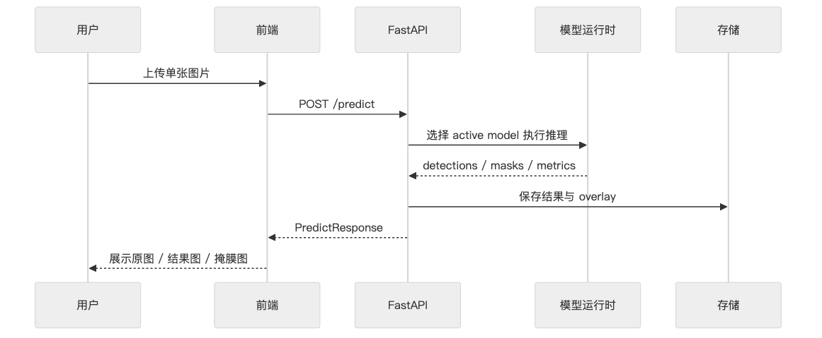
diagram
图 5-10 单图推理链路
这一链路的价值在于：
- 可快速验证模型可用性
- 可承接单图实验与效果比对
- 为历史结果和增强结果提供统一详情页基础

5.6.2 批量异步处理
批量推理是系统从“演示页”走向“工作台”的关键。
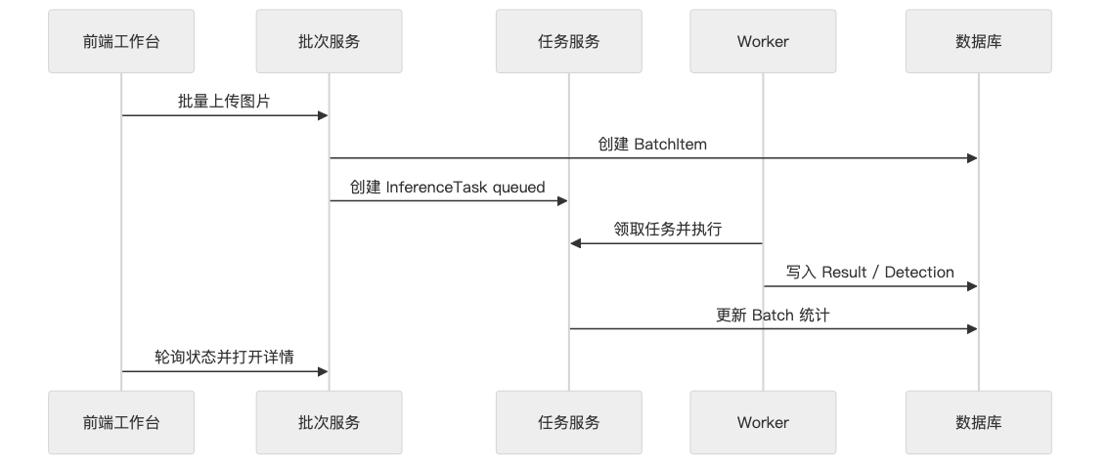
diagram
图 5-11 批量异步处理链路
当前系统已经支持：
- 上传校验
- 任务排队
- 失败重试
- 任务状态可视化
- 批次终态停轮询

5.6.3 多模型融合
系统当前的模型策略不是“一个模型跑到底”，而是：
- 主模型负责全类覆盖
- 渗水专项模型负责 seepage
- 裂缝专项模型负责 crack
- Fusion Runner 负责合并结果
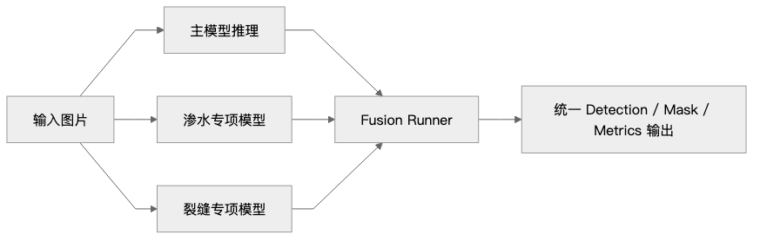
diagram
图 5-12 多模型融合处理链路
这套设计的核心价值不是“模型更多”，而是：
- 业务接口不变
- 专项能力可以叠加
- 前端和数据库只消费统一结果结构

5.6.4 增强结果管理
增强链路当前已从“增强图展示”提升为“增强结果展示”：
- 原图识别仍然保留
- 记录详情页可切换查看增强识别
- 无增强结果时可一键触发增强补算
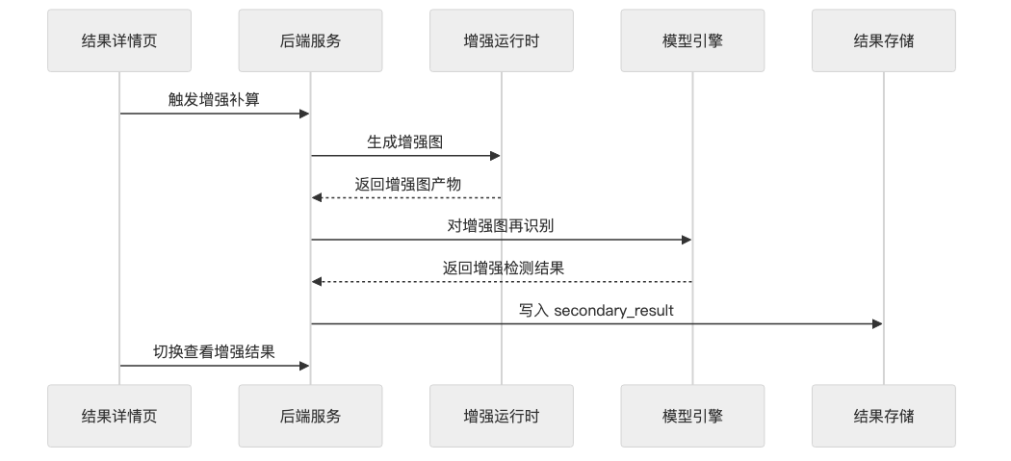
diagram
图 5-13 增强结果管理链路
这使增强结果不再只是附件，而成为同一条记录下的第二套正式结果。

5.6.5 结果详情页
结果详情页是系统中最重要的结果承接面板之一，当前集成了：
- 图像展示
- 结果 overlay / mask
- 检测列表
- 性能分析
- 增强切换
- 导出
- 诊断生成
这也是为什么本项目的软件实现重点不只是“模型跑出来了”，而是“结果如何被完整承接、解释和管理”。
建议在此处补充结果详情页原图、overlay、mask 与检测列表的真实界面截图。
报告/images/screenshots/detail-result-panels.png

5.6.6 工程边界总结
这说明系统当前已经形成了稳定的工程边界：
- 接口层负责协议入口
- 服务层负责业务编排
- 查询层负责读路径优化
- 引擎层负责模型执行与融合

5.7 本章小结
对照参考 PDF 的“第五部分”，本项目的软件设计与实现已经不是传统桌面端单体程序，而是一套围绕桥梁巡检业务组织起来的 Web 系统：
- 前端支持桥梁、批次、历史、告警、复核、设置等多页面工作台
- 后端支持单图、批量、增强、导出、诊断、告警与审计
- 模型层支持主模型、专项模型和多模型融合
- 数据层支持结构化入库与媒体产物双轨存储
因此，第 5 章应当被视为整份报告里最能体现本系统实现能力的章节，而不是算法训练内容的附属占位。

附录 A：API 接口文档

A.1 说明
当前系统存在两组接口：
- Legacy API：面向单图推理与结果查看
- V1 Ops API：面向桥梁、批次、任务、复核、告警与设置
两组接口共同构成系统完整链路。实际接口以 FastAPI 路由文件为准：
- Legacy 路由模块
- V1 路由模块
此外，系统已实现统一错误格式和请求追踪头：
- X-Request-ID
- X-Process-Time-Ms
错误响应统一为：
{
"error": {
"code": "INVALID_REQUEST",
"message": "错误说明",
"details": {}
}
}

A.2 Legacy API

A.2.1 健康检查
GET /health
用于确认服务状态、当前激活模型和运行时就绪情况。
响应示例：
{
"service": "bdi-backend",
"version": "1.0.0",
"ready": true,
"active_runner": "fusion-main-water-crack-mask-v1",
"storage_root": "/artifacts",
"details": {
"active_backend": "fusion",
"cache_hit": false
}
}

A.2.2 模型列表
GET /models
返回当前注册表中的模型版本与可用性状态。
响应示例：
{
"active_version": "fusion-main-water-crack-mask-v1",
"items": [
{
"model_name": "主模型",
"model_version": "main-latest-mask-v1",
"backend": "external_ultralytics",
"supports_masks": true,
"is_active": false,
"is_available": true
},
{
"model_name": "融合模型",
"model_version": "fusion-main-water-crack-mask-v1",
"backend": "fusion",
"supports_masks": true,
"is_active": true,
"is_available": true
}
]
}

A.2.3 单图推理
POST /predict
这是单图实验页和传统结果链路的入口。请求采用 multipart/form-data。
核心参数：
参数 | 类型 | 说明
file | file | 原始图片
confidence | float | 置信度阈值
iou | float | IoU 阈值
inference_mode | string | 推理模式
model_version | string | 指定模型版本，可为空表示当前 active
return_overlay | bool | 是否返回 overlay 链接
pixels_per_mm | float | 像素与物理尺寸换算系数
@router.post("/predict", response_model=PredictResponse)
async def predict(
request: Request,
file: Annotated[UploadFile, File(...)],
confidence: Annotated[float, Form()] = 0.25,
iou: Annotated[float, Form()] = 0.45,
inference_mode: Annotated[str, Form()] = "direct",
model_version: Annotated[Optional[str], Form()] = None,
return_overlay: Annotated[bool, Form()] = False,
pixels_per_mm: Annotated[float, Form()] = 10.0,
) -> PredictResponse:
...
响应结构核心字段：
字段 | 说明
image_id | 结果主键
result_variant | original 或 enhanced
inference_ms | 推理耗时
model_version | 实际模型版本
detections | 检测结果数组
artifacts | 原图、overlay、json 等链接
secondary_result | 增强后的第二套结果

A.2.4 结果与媒体资源
Legacy 结果接口围绕 image_id 组织：
方法 | 路径 | 作用
GET | /results | 结果列表
GET | /results/{image_id} | 获取单条结构化结果
GET | /results/{image_id}/image | 原图
GET | /results/{image_id}/overlay | overlay 图
GET | /results/{image_id}/enhanced | 增强图
GET | /results/{image_id}/enhanced-overlay | 增强 overlay 图
POST | /results/{image_id}/enhance | 对已有记录补算增强结果
GET | /results/{image_id}/diagnosis | 获取诊断文本
POST | /results/{image_id}/diagnosis | 生成诊断文本
其中，增强补算接口使旧记录也能在详情页获得“增强”按钮对应的数据源。

A.3 V1 Ops API

A.3.1 桥梁与批次
桥梁和批次是运营链路的第一层与第二层对象。
方法 | 路径 | 说明
POST | /api/v1/bridges | 创建桥梁
GET | /api/v1/bridges | 分页查询桥梁
GET | /api/v1/bridges/{bridge_id} | 查询单座桥梁
DELETE | /api/v1/bridges/{bridge_id} | 删除桥梁，级联清理其批次
POST | /api/v1/batches | 创建批次
GET | /api/v1/batches | 分页查询批次
GET | /api/v1/batches/{batch_id} | 查询单个批次
DELETE | /api/v1/batches/{batch_id} | 删除批次
桥梁创建请求的真实结构如下：
{
"bridge_code": "BRIDGE-001",
"bridge_name": "示例桥梁",
"bridge_type": "beam",
"region": "浙江省",
"manager_org": "养护单位",
"longitude": 120.12,
"latitude": 30.28
}
批次创建请求的真实结构如下：
{
"bridge_id": "br_xxx",
"source_type": "uav",
"expected_item_count": 50,
"created_by": "tim",
"inspection_label": "2026-04 巡检",
"enhancement_mode": "always"
}

A.3.2 批次上传与查询
方法 | 路径 | 说明
POST | /api/v1/batches/{batch_id}/items | 上传批次图片
GET | /api/v1/batches/{batch_id}/items | 分页查询批次素材
GET | /api/v1/batches/{batch_id}/stats | 获取批次聚合统计
GET | /api/v1/batch-items/{batch_item_id} | 获取批次项详情
GET | /api/v1/batch-items/{batch_item_id}/result | 获取批次项结构化结果
上传接口的表单参数：
参数 | 类型 | 说明
files | file[] | 图片文件列表
relative_paths | string[] | 客户端相对路径
source_device | string | 采集设备
captured_at | datetime | 采集时间
model_policy | string | 模型策略
enhancement_mode | string | off / auto / always

A.3.3 任务、检测、复核、告警
方法 | 路径 | 说明
GET | /api/v1/tasks/{task_id} | 查询任务详情
POST | /api/v1/tasks/process-next | 手动处理下一个排队任务
POST | /api/v1/tasks/{task_id}/retry | 重试失败任务
GET | /api/v1/detections | 查询检测结果
POST | /api/v1/reviews | 创建复核记录
GET | /api/v1/reviews | 查询复核记录
POST | /api/v1/alerts | 创建告警
GET | /api/v1/alerts | 查询告警
POST | /api/v1/alerts/{alert_id}/status | 更新告警状态
检测查询支持的主要过滤项包括：
- batch_id
- batch_item_id
- category
- min_confidence
- max_confidence
- min_area_mm2
- is_valid
- sort_by
- sort_order

A.3.4 运营总览与设置
方法 | 路径 | 说明
GET | /api/v1/ops/metrics | 获取运营总览 KPI
GET | /api/v1/ops/alert-rules | 获取告警规则
PUT | /api/v1/ops/alert-rules | 更新告警规则
GET | /api/v1/ops/alert-rules/audit | 获取告警规则审计日志
告警规则更新请求示例：
{
"updated_by": "tim",
"alert_auto_enabled": true,
"count_threshold": 3,
"category_watchlist": ["seepage", "crack"],
"category_confidence_threshold": 0.8,
"repeat_escalation_hits": 2,
"sla_hours_by_level": {
"low": 72,
"medium": 48,
"high": 24,
"critical": 12
},
"near_due_hours": 2
}

A.4 关键返回对象

A.4.1 PredictResponse
这是系统最关键的结果对象，Legacy 结果链路和增强链路都围绕它组织。
class PredictResponse(BaseModel):
image_id: str
result_variant: Literal["original", "enhanced"] = "original"
inference_ms: int
model_name: str
model_version: str
backend: str
detections: list[Detection]
artifacts: ArtifactLinks
secondary_result: Optional["PredictResponse"] = None

A.4.2 BatchItemDetailResponse
批次工作台和历史详情页都依赖它来展示素材与任务上下文。
核心字段包括：
- processing_status
- review_status
- latest_task_status
- latest_failure_code
- resolved_model_version
- latest_result_id
- defect_count
- alert_status
- media_asset

A.5 接口截图与材料补充建议
建议在以下位置补充真实截图或接口调试截图：
- 报告/images/screenshots/api-swagger.png
Swagger UI 首页截图
- 报告/images/screenshots/api-batch-upload.png
批次上传接口调试截图
- 报告/images/screenshots/api-result-detail.png
单图结果接口返回截图

A.6 小结
当前 API 设计的核心特点是：
- 兼容单图推理与批量运营两套使用方式
- 结果对象统一，增强结果通过 secondary_result 形成第二视图
- 路由层保持薄层，业务规则下沉到服务层
- 统一错误格式和请求追踪使接口更易调试与排障

附录 B：数据库设计

B.1 设计说明
系统数据库采用 PostgreSQL + SQLAlchemy ORM。数据库并不只是保存“检测结果”，而是同时承担以下职责：
- 保存桥梁、批次、任务等业务对象
- 保存单图推理与批量推理的结构化结果
- 保存告警、复核、配置、审计等运营数据
- 与文件产物目录共同完成“结构化数据 + 媒体资源”的双轨持久化
实际数据模型定义位于：
- 桥梁资产模型
- 巡检批次模型
- 批次记录模型
- 推理任务模型
- 结果与检测模型
- 告警、复核、配置与审计模型
数据库设计并不是“单张图片结果表”的扩展，而是围绕桥梁巡检闭环完整建模。下面这段 ORM 代码可以说明桥梁与批次的一对多关系是如何在实现层表达的：
class Bridge(Base):
__tablename__ = "bridges"
id = mapped_column(String, primary_key=True)
bridge_code = mapped_column(String, unique=True, nullable=False)
bridge_name = mapped_column(String, nullable=False)
status = mapped_column(String, nullable=False, default="active")
batches = relationship("InspectionBatch", back_populates="bridge", cascade="all, delete-orphan")
class InspectionBatch(Base):
__tablename__ = "inspection_batches"
id = mapped_column(String, primary_key=True)
bridge_id = mapped_column(ForeignKey("bridges.id"), nullable=False)
batch_code = mapped_column(String, unique=True, nullable=False)
status = mapped_column(String, nullable=False, default="created")
bridge = relationship("Bridge", back_populates="batches")

B.2 核心实体关系
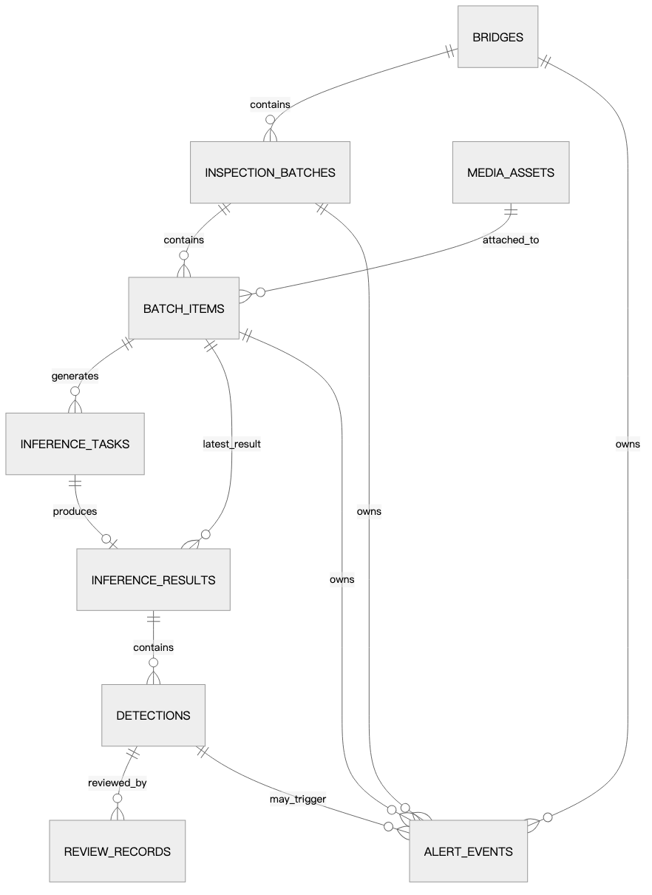
diagram
这套关系体现了系统的主数据链路：
桥梁 -> 批次 -> 批次项 -> 任务 -> 结果 -> 检测 -> 复核 / 告警
建议在此处补充数据库设计图或导出的 ER 图。
报告/images/database/db-er.png

B.3 核心业务表

B.3.1 bridges
桥梁是一级资产对象。
字段 | 类型 | 说明
id | string | 主键
bridge_code | string | 桥梁编码
bridge_name | string | 桥梁名称
bridge_type | string | 桥梁类型
region | string | 所在区域
manager_org | string | 管理单位
longitude / latitude | float | 地理坐标
status | string | 桥梁状态
created_at / updated_at | datetime | 创建与更新时间

B.3.2 inspection_batches
批次表示某座桥的一次巡检会话。
字段 | 类型 | 说明
id | string | 主键
bridge_id | string | 所属桥梁
batch_code | string | 批次编码
source_type | string | 数据来源，如 UAV
status | string | 批次状态
sealed | bool | 是否封存
expected_item_count | int | 预期图片数
received_item_count | int | 已接收图片数
queued_item_count | int | 排队任务数
running_item_count | int | 运行中任务数
succeeded_item_count | int | 成功任务数
failed_item_count | int | 失败任务数
created_by | string | 创建人
started_at / finished_at | datetime | 批次起止时间
实际状态枚举：
- created
- ingesting
- running
- completed
- partial_failed
- failed
- cancelled

B.3.3 media_assets
media_assets 保存原始媒体资源，是图片与业务对象之间的桥梁。
字段 | 类型 | 说明
id | string | 主键
media_type | string | 媒体类型
original_filename | string | 原始文件名
storage_uri | string | 文件存储路径
sha256 | string | 去重散列
mime_type | string | 文件 MIME
file_size_bytes | int | 文件大小
width / height | int | 图像尺寸
captured_at | datetime | 拍摄时间
uploaded_at | datetime | 上传时间
source_device | string | 采集设备
source_relative_path | string | 原始相对路径

B.3.4 batch_items
batch_items 是批次中的单张图片记录，也是后续任务、结果、告警和复核的承接点。
字段 | 类型 | 说明
id | string | 主键
batch_id | string | 所属批次
media_asset_id | string | 关联媒体
sequence_no | int | 序号
processing_status | string | 处理状态
review_status | string | 复核状态
latest_task_id | string | 最新任务
latest_result_id | string | 最新结果
defect_count | int | 病害数量
max_confidence | float | 最高置信度
max_severity | string | 最高严重等级
alert_status | string | 告警状态
实际状态枚举：
- processing_status: received | queued | running | succeeded | failed
- review_status: unreviewed | partially_reviewed | reviewed
- alert_status: none | open | acknowledged | resolved

B.4 任务与结果表

B.4.1 inference_tasks
任务表用于承接异步推理和重试逻辑。
字段 | 类型 | 说明
id | string | 主键
batch_item_id | string | 所属批次项
task_type | string | 任务类型
status | string | 任务状态
attempt_no | int | 重试次数
priority | int | 优先级
model_policy | string | 模型策略
requested_model_version | string | 请求模型版本
resolved_model_version | string | 实际解析模型版本
inference_mode | string | 推理模式
queued_at / claimed_at / started_at / finished_at | datetime | 生命周期时间点
failure_code / failure_message | string | 失败信息
worker_name | string | 处理 worker
runtime_payload | JSONB | 运行时参数
timing_payload | JSONB | 时间统计
实际任务状态：
- pending
- queued
- running
- succeeded
- failed
- cancelled

B.4.2 inference_results
结果表保存一条任务对应的结构化推理结果摘要。
字段 | 类型 | 说明
id | string | 主键
task_id | string | 所属任务
batch_item_id | string | 所属批次项
schema_version | string | 结果版本
model_name / model_version | string | 模型信息
backend | string | 推理后端
inference_mode | string | 推理模式
inference_ms | int | 总耗时
inference_breakdown | JSONB | 分阶段耗时
detection_count | int | 检测数
has_masks | bool | 是否包含 mask
mask_detection_count | int | mask 数量
overlay_uri | string | overlay 路径
json_uri | string | 结构化 JSON 路径
diagnosis_uri | string | 诊断文本路径

B.4.3 detections
detections 是系统最细粒度的病害对象。
字段 | 类型 | 说明
id | string | 主键
result_id | string | 所属结果
batch_item_id | string | 所属批次项
category | string | 病害类别
confidence | float | 置信度
severity_level | string | 严重等级
bbox_x / bbox_y / bbox_width / bbox_height | float | 检测框
mask_payload | JSONB | 多边形或 mask 数据
length_mm / width_mm / area_mm2 | float | 物理尺寸
source_role | string | 结果来源角色
source_model_name / source_model_version | string | 源模型信息
is_valid | bool | 是否有效
extra_payload | JSONB | 扩展字段
建议在此处补充真实表结构截图或数据库浏览器界面。
报告/images/database/db-tables-core.png

B.5 运营与闭环表

B.5.1 alert_events
字段 | 类型 | 说明
id | string | 主键
bridge_id / batch_id / batch_item_id | string | 归属对象
result_id / detection_id | string | 关联结果/检测
event_type | string | 触发类型
alert_level | string | 告警级别
status | string | 告警状态
title | string | 告警标题
trigger_payload | JSONB | 触发上下文
triggered_at | datetime | 触发时间
acknowledged_by / acknowledged_at | string/datetime | 确认信息
resolved_at | datetime | 解决时间
note | string | 备注
实际枚举：
- event_type: category_hit | severity_exceeded | count_exceeded | trend_spike
- alert_level: low | medium | high | critical
- status: open | acknowledged | resolved

B.5.2 review_records
字段 | 类型 | 说明
id | string | 主键
batch_item_id | string | 所属批次项
result_id | string | 所属结果
detection_id | string | 所属检测
review_action | string | 操作动作
review_decision | string | 最终结论
before_payload / after_payload | JSONB | 修改前后内容
review_note | string | 复核说明
reviewer | string | 复核人
reviewed_at | datetime | 复核时间
实际枚举：
- review_action: confirm | reject | edit
- review_decision: confirmed | rejected | edited

B.5.3 ops_config 与 ops_audit_logs
这两张表用于承接告警规则配置与配置变更审计，是设置页真实可用的基础。
表名 | 作用
ops_config | 保存当前告警规则配置
ops_audit_logs | 保存告警规则更新历史

B.6 数据库与文件产物的协同
系统并不是把所有内容都存进数据库。真实结构是“数据库保存结构化事实，文件系统保存媒体与导出产物”。
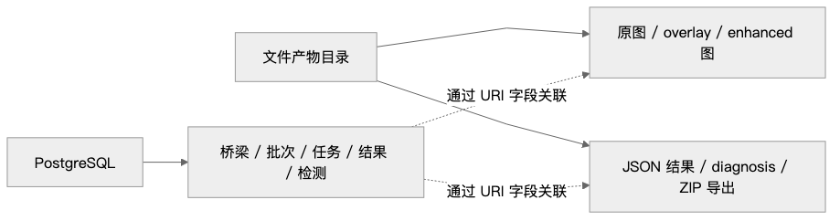
diagram
这种设计的优势是：
- 数据库查询快，结构清晰
- 图片、overlay、增强图不塞入数据库
- 导出与诊断文本可以独立管理

B.7 关键字段与实现证明
为了说明这不是概念表设计，以下列出真实 ORM 字段片段。
class InspectionBatch(Base):
__tablename__ = "inspection_batches"
bridge_id: Mapped[str] = mapped_column(ForeignKey("bridges.id"), nullable=False)
batch_code: Mapped[str] = mapped_column(String(128), nullable=False, unique=True)
status: Mapped[str] = mapped_column(
String(32),
CheckConstraint(
"status in ('created','ingesting','running','completed','partial_failed','failed','cancelled')"
),
nullable=False,
default="created",
)
class Detection(Base):
__tablename__ = "detections"
category: Mapped[str] = mapped_column(String(64), nullable=False)
confidence: Mapped[float] = mapped_column(Float, nullable=False)
mask_payload: Mapped[Optional[dict]] = mapped_column(JSONB, nullable=True)
length_mm: Mapped[Optional[float]] = mapped_column(Float, nullable=True)
width_mm: Mapped[Optional[float]] = mapped_column(Float, nullable=True)
area_mm2: Mapped[Optional[float]] = mapped_column(Float, nullable=True)

B.8 数据库图表补充建议
建议补充以下真实素材：
- 报告/images/database/db-er.png
数据库 ER 图或数据库设计图
- 报告/images/database/db-tables-core.png
核心数据表截图
- 报告/images/database/db-ops-config.png
告警配置/审计表截图

B.9 小结
数据库设计的核心价值在于把“模型输出”变成“可追溯、可复核、可告警、可导出”的业务数据链路。桥梁、批次、任务、结果、检测、告警、复核并不是独立功能，而是一组围绕巡检闭环组织起来的实体系统。

附录 C：系统运行与本地复现说明

C.1 编写原则
本附录的目标是说明系统如何在本地完整运行，而不是给出生产运维手册。因此本附录只保留：
- 环境依赖
- 数据库准备
- 模型与运行时组织方式
- 前后端启动方式
- bdi run 的本地复现流程
本附录不写以下内容：
- 个人机器绝对路径
- 私有密钥、账号和令牌
- 面向公网部署的安全配置
- 生产级容器编排与集群运维细节

C.2 运行环境

C.2.1 硬件建议
项目 | 最低配置 | 推荐配置
CPU | 4 核 | 8 核及以上
内存 | 8 GB | 16 GB 及以上
磁盘空间 | 50 GB | 100 GB 及以上
GPU | 非必须 | NVIDIA GPU（用于加速推理）

C.2.2 软件环境
项目 | 建议版本
操作系统 | macOS / Linux
Python | 3.9+
Node.js | 18+
PostgreSQL | 15+
npm | 9+

C.3 数据库与模型准备

C.3.1 数据库准备
系统依赖 PostgreSQL 保存桥梁、批次、任务、结果、告警和复核数据。
最小准备流程：
createdb bdi
cd backend
alembic upgrade head

C.3.2 模型与运行时准备
系统采用“模型权重 + vendored runtime”方式组织推理环境。
目录结构示意：
backend/
├── models/ # 主模型、专项模型权重
└── external_runtimes/ # 对应运行时代码
当前系统至少需要：
- 主模型权重
- 渗水专项模型权重
- 裂缝专项模型权重
- 对应的外部 runtime 目录
增强能力如果启用，还需要增强模型权重或增强运行时配置。

C.4 环境变量
环境变量建议参考：
- 后端环境变量示例文件
- 前端环境变量示例文件
后端至少需要配置：
- 数据库连接
- active model version
- artifact 根目录
- 模型权重与运行时路径
前端至少需要配置：
- NEXT_PUBLIC_API_BASE_URL
文档中只建议使用占位形式，例如：
BDI_DATABASE_URL=postgresql+psycopg://<user>:<password>@localhost:5432/bdi
BDI_MODEL_VERSION=fusion-main-water-crack-mask-v1
NEXT_PUBLIC_API_BASE_URL=http://127.0.0.1:8000

C.5 本地启动方式

C.5.1 推荐方式：bdi run
当前项目已经封装了本地一键启动脚本，推荐直接使用：
bdi run
这条命令的目标是：
- 启动后端
- 启动前端
- 检查基本依赖
- 进入真实链路模式

C.5.2 分步启动方式
如果需要分开调试，也可以分别启动：
后端：
cd backend
uvicorn app.main:app --reload --host 127.0.0.1 --port 8000
前端：
cd frontend
npm run dev

C.6 本地运行验证
启动完成后，建议至少验证以下内容：
- /health 返回 ready=true
- /models 能看到当前激活模型
- 前端能正常打开桥梁页、批次工作台、历史页
- 能完成一次桥梁创建 -> 批次创建 -> 图片上传 -> 详情查看
这也是当前 real-mode E2E 所覆盖的主要链路。

C.7 本附录的适用边界
本附录适用于：
- 本地开发
- 项目验收
- 答辩演示
- 课程作业复现
本附录不等价于生产部署方案。
如果后续进入商用或公网部署，需要另行补充：
- 认证与权限
- 安全策略
- 监控与备份
- 容器化或服务编排

C.8 小结
对于当前项目阶段，部署说明只需要服务于“本地可跑、可演示、可复现”即可，不需要写到暴露个人环境细节或生产运维细节的程度。这种粒度更符合课程报告和项目说明的实际用途。

附录 D：Markdown、Mermaid 与 Word 导出链路

D.0 推荐 DOCX 导出链路
本章节稿不建议直接把 Markdown 交给 Word 或 Typora 导出，因为 Word 不认识 Mermaid 源码，直接转换会把图表变成代码块或丢失图形。推荐链路是：
- 使用 Mermaid CLI 扫描 Markdown，把所有 mermaid 代码块渲染为 PNG 图片。
- 使用 Pandoc 读取已替换图片链接的 Markdown，并生成 .docx。
- 使用 Pandoc Lua filter 把 HTML 分页标记转换为 Word 原生分页符。
- 解包 .docx 或用 Word/LibreOffice 检查 word/media，确认 Mermaid 图已经作为图片嵌入。
本仓库已提供脚本：
python3 scripts/export_report_docx.py --input 报告/第五章_软件系统全栈设计与实现.md --output output/doc/第五章_软件系统全栈设计与实现.docx
该脚本的核心处理顺序是：
Markdown 源文件
-> npx @mermaid-js/mermaid-cli 渲染 Mermaid 为 PNG
-> 临时 rendered.md 替换 Mermaid 为图片引用
-> pandoc + pagebreak.lua 生成 Word 文档
-> output/doc/*.docx
对本章而言，标准 Markdown 表格由 Pandoc 原生转换为 Word 表格；Mermaid 图由脚本统一转成 PNG 后嵌入 Word，因此不会依赖 Word 原生理解 Mermaid。

D.1 编写目的
本附录用于解决报告编写中的两个实际问题：
- Mermaid 图在 Typora 中可能受主题影响，出现深色、对比度不足或尺寸不稳定
- 报告既可能导出为 PDF，也可能需要转为 Word
因此，本附录给出本报告的推荐预览与导出方式。

D.2 当前报告的 Mermaid 规范
本报告中的 Mermaid 已统一采用以下约束：
- 不使用 classDef
- 不使用 %%{init}
- 不使用节点自定义颜色
- 不使用 linkStyle 或手工 style
- 仅使用：
  - flowchart
  - graph
  - sequenceDiagram
  - erDiagram
这样做的目的，是让 Mermaid 的显示效果尽量稳定，不依赖某一套编辑器主题。

D.3 Typora 推荐设置
建议在 Typora 中使用浅色主题，并在主题 CSS 中加入以下变量：
:root {
--mermaid-theme: neutral;
--mermaid-font-family: "PingFang SC", "Microsoft YaHei", sans-serif;
--mermaid-flowchart-curve: linear;
}
如果希望正文区域不要过窄，可以额外增加：
.md-content {
max-width: 1100px;
}

D.4 图尺寸统一原则
Mermaid 在 Typora 中很难做到“每张图强制同宽”，因此统一图尺寸的主要方法不是继续调样式，而是控制图本身：
- 一张图只讲一件事
- 节点控制在 6 到 9 个左右
- 节点文字尽量控制在 6 到 14 个字
- 同一章中尽量统一方向：
  - 架构图优先 TB
  - 流程图优先 LR
  - 协作图优先 sequenceDiagram
- 复杂链路拆成两张图，不把所有逻辑塞进一张图

D.5 PDF 导出建议
对于当前这份报告，PDF 是推荐的最终提交格式。
建议导出流程：
- 在 Typora 中切换到浅色主题
- 确认 报告/images/* 中的真实截图已放好
- 直接导出 PDF
优点：
- Mermaid 图通常能随文档一起稳定渲染
- 图文排版更适合答辩和归档
- 不需要额外转换图格式

D.6 Word 导出建议
Word 可以导出，但不建议直接依赖 Word 原生保留 Mermaid。
更稳的做法是：
- 先把关键 Mermaid 图导出为 PNG / SVG
- 再把这些图片插入 Word
- Word 用于编辑版或校稿版，PDF 用于最终版
优先建议转图片的图包括：
- 图 2-1 系统总体分层架构
- 图 2-4 批量运行时协作与结果落库链路
- 图 4-5 历史、复核与告警闭环
- 图 5-7 模型引擎与多专项融合结构
- 图 5-10 批量异步处理链路

D.7 素材目录建议
当前报告建议统一使用以下目录：
- 报告/images/architecture
- 报告/images/screenshots
- 报告/images/database
- 报告/images/algorithm
如果需要把 Mermaid 单独导出成图片，也建议按语义落到对应目录，而不是散放在根目录。

D.8 小结
本报告推荐的交付策略是：
- 日常编辑：Typora + 浅色主题
- 最终提交：PDF
- 如需 Word：关键 Mermaid 图先转图片，再嵌入 Word

附录 E：项目结构与关键目录说明
本附录用于补充正文中未展开的源码导航信息。正文负责说明系统如何设计、如何协作、如何形成业务闭环；本附录负责说明这些设计在工程中的主要落点，帮助读者把“系统结构”与“源代码位置”建立对应关系。

E.1 根目录结构
BDI/
├── backend/ # 后端服务、数据库模型、模型接入层
├── frontend/ # 前端页面、组件、客户端封装、E2E 测试
├── scripts/ # 一键启动与开发脚本
├── docs/ # 开发说明与内部文档
└── 报告/ # 本项目报告与附录
根目录的版本控制主结构以业务主链路目录与仓库级配置为主。数据库缓存、编译缓存、浏览器测试产物等临时文件不进入版本控制，并通过 .gitignore 管理。

E.2 从业务主链路理解项目结构
系统的主业务链路可以概括为：
桥梁资产 -> 巡检批次 -> 图片记录 -> 异步任务 -> 推理结果 -> 历史回查 / 复核 / 告警
围绕这条主链路，源码可以按四层理解：
层次 | 主要位置 | 说明
页面承接层 | frontend/app/、frontend/src/components/ | 负责桥梁、批次、历史、详情、告警、复核、设置等页面承接
客户端与状态层 | frontend/src/lib/、页面状态模块 | 负责接口调用、状态同步、轮询与动作处理
接口与服务层 | backend/app/api/、backend/app/services/ | 负责参数接收、业务编排、查询与写入协作
数据与引擎层 | backend/app/db/、backend/app/models/、backend/app/adapters/ | 负责 ORM、协议模型、模型运行时与融合逻辑

E.3 后端结构

E.3.1 后端总览
backend/
├── app/
│ ├── api/ # 接口入口
│ │ ├── routes.py # 单图推理、增强、结果、诊断、导出
│ │ └── v1_routes.py # 桥梁、批次、任务、检测、复核、告警、设置
│ ├── core/ # 配置、错误处理、类别归一化、运行时状态、共享常量与工具函数
│ ├── db/ # 数据库基类、会话、ORM 模型
│ ├── models/ # Pydantic 请求/响应模型与兼容导出层
│ ├── services/ # Batch / Task / Result / Predict / LLM 等业务服务
│ ├── adapters/ # runner、fusion、增强、外部运行时适配
│ └── storage/ # 本地文件存储适配
├── alembic/ # 数据库迁移脚本
├── external_runtimes/ # 外部模型运行时代码
├── models/ # 正式纳入仓库管理的模型权重
├── requirements.txt # 基础后端依赖
└── requirements-yolo.txt # 推理运行时依赖

E.3.2 接口入口层
backend/app/api/
├── routes.py # Legacy API
└── v1_routes.py # V1 Ops API
文件 | 作用 | 对应正文
routes.py | 承接单图推理、结果读取、增强补算、诊断生成、导出 | 第 4 章、5.2 节
v1_routes.py | 承接桥梁、批次、任务、检测、复核、告警、设置 | 第 2 章、4.2、4.3、5.2 节
接口层本身保持薄层，主要完成参数接收、响应声明和服务转发。下例展示批次创建的接口入口形式：
@router.post("/batches", response_model=BatchCreateResponse, status_code=status.HTTP_201_CREATED)
async def create_batch(request: Request, payload: BatchCreateRequest) -> BatchCreateResponse:
return request.app.state.batch_service.create_batch(payload)
这类写法说明：真正的业务编排不放在路由层，而是交给门面服务处理。

E.3.3 业务服务层
backend/app/services/
├── batch_service.py # 批次门面服务
├── batch_validation_service.py # 批次与上传校验
├── batch_ingest_service.py # 批量素材入库
├── batch_write_service.py # 批次写操作
├── batch_alert_review_service.py # 告警与复核联动
├── batch_query_service.py # 批次查询
├── batch_item_query_service.py # 素材与详情查询
├── ops_query_service.py # 运营视角查询
├── task_service.py # 任务门面服务
├── task_execution_service.py # 任务执行
├── task_retry_service.py # 失败任务重试
├── task_enhancement_service.py # 增强补算
├── task_alert_service.py # 任务相关告警
├── result_service.py # 结果、历史、导出、诊断
├── predict_service.py # 单图推理服务
├── protocols.py # 门面服务 Protocol 接口定义
└── llm_service.py # 诊断文本生成
服务组 | 典型文件 | 作用
批次服务组 | batch_service.py 与相关子服务 | 批次创建、上传、删除、查询、统计、告警复核联动
任务服务组 | task_service.py 与相关子服务 | 任务调度、执行、重试、增强补算
结果服务组 | result_service.py、predict_service.py | 单图结果、历史结果、导出、诊断
运维辅助服务 | llm_service.py | 将检测结果转为可读诊断文本
任务门面和执行模块之间的关系也保持稳定。下例展示任务门面把执行逻辑委托给专门执行服务的方式：
def process_next_queued_task(self) -> TaskProcessResponse:
return process_next_queued_task_via_service(self)
这种门面结构的意义在于：对外接口保持稳定，而执行、重试、增强和告警逻辑可以继续独立演进。

E.3.4 模型接入层
backend/app/adapters/
├── manager.py # RunnerManager
├── registry.py # 模型注册与解析
├── fusion_runner.py # 多模型融合
├── external_ultralytics_runner.py # 外部 Ultralytics 运行时
├── enhancement_runner.py # 图像增强 runner
├── output_adapter.py # 推理结果统一转换
└── ... # 其他 runner 与适配器
文件 | 作用 | 对应正文
registry.py | 声明主模型、专项模型、fusion 版本 | 第 2.6、5.4.3 节
manager.py | 根据模型配置装配 runner | 第 2.4、5.4.3 节
fusion_runner.py | 合并主模型与专项模型输出 | 第 2.6、5.6.4 节
enhancement_runner.py | 生成增强图并驱动增强后识别 | 第 4.4、5.4.4 节
output_adapter.py | 把不同 runner 输出统一为同一套结果协议 | 第 2.6、3.2、5.4.3 节
当前多模型融合并不是简单串联，而是“注册 -> 装配 -> 执行 -> 统一结果”。下例展示融合运行时的配置结构：
{
"model_version": "fusion-main-water-crack-mask-v1",
"runner_kind": "fusion",
"primary_model_version": "main-latest-mask-v1",
"specialist_overrides": {
"seepage": "water-latest-mask-v1",
"crack": "crack-latest-mask-v1",
},
}
这类配置使主模型、渗水专项模型和裂缝专项模型可以在统一协议下协同工作。

E.3.5 数据模型与持久化
backend/app/db/
├── base.py
├── session.py
└── models.py # ORM 模型定义
backend/app/models/
├── common.py
├── batch.py
├── results.py
├── ops.py
└── schemas.py # 兼容导出层
层次 | 典型文件 | 作用
ORM 模型 | db/models.py | 定义桥梁、批次、任务、结果、检测、告警、复核等表
协议模型 | models/batch.py、models/results.py、models/ops.py | 定义请求/响应结构
兼容导出 | models/schemas.py | 保持旧导入路径稳定

E.4 前端结构

E.4.1 前端总览
frontend/
├── app/
│ ├── dashboard/
│ │ ├── bridges/ # 桥梁资产与桥梁详情
│ │ ├── history/ # 历史档案
│ │ ├── lab-single/ # 单图实验页（次要入口）
│ │ └── ops/ # 工作台、告警、复核、设置
│ ├── meeting-showcase/ # 展示页
│ ├── layout.tsx # 应用布局
│ └── page.tsx # Landing 首页
├── src/
│ ├── components/ # 页面组件、局部区块、动画组件
│ └── lib/ # API 客户端、类型、工具函数
├── e2e/ # Playwright real-mode 回归
└── package.json # 前端依赖与脚本

E.4.2 页面入口层
frontend/app/dashboard/
├── bridges/
│ ├── page.tsx
│ └── [bridgeId]/page.tsx
├── history/page.tsx
├── ops/
│ ├── page.tsx
│ ├── alerts/page.tsx
│ ├── reviews/page.tsx
│ ├── settings/page.tsx
│ └── items/[batchItemId]/page.tsx
└── lab-single/page.tsx
页面入口 | 主要用途 | 对应正文
bridges/page.tsx | 桥梁资产列表 | 第 4.2、4.3 节
bridges/[bridgeId]/page.tsx | 桥梁详情 | 第 2.3、4.3 节
ops/page.tsx | 批次工作台 | 第 4.2、5.3 节
ops/items/[batchItemId]/page.tsx | 单图详情 | 第 4.1、4.4、5.3 节
ops/alerts/page.tsx | 告警中心 | 第 4.3 节
ops/reviews/page.tsx | 复核中心 | 第 4.3 节
ops/settings/page.tsx | 设置页 | 第 4.3 节
history/page.tsx | 历史档案 | 第 4.3 节

E.4.3 页面组件层
frontend/src/components/
├── bridges/
│ ├── bridge-assets-shell.tsx
│ └── bridge-detail-shell.tsx
├── history/
│ ├── history-batch-panel.tsx
│ ├── history-record-list-panel.tsx
│ └── use-history-route-state.ts
├── ops/
│ ├── ops-workbench-shell.tsx
│ ├── ops-workbench-main.tsx
│ ├── use-ops-workbench-controller.ts
│ ├── use-ops-workbench-state.ts
│ ├── use-ops-workbench-data.ts
│ ├── use-ops-workbench-actions.ts
│ ├── ops-item-detail-shell.tsx
│ ├── ops-alerts-shell.tsx
│ ├── use-ops-alerts-state.ts
│ ├── ops-alerts-list.tsx
│ └── ops-alerts-bulk-bar.tsx
└── result-dashboard*.tsx # 单图结果展示与分析
组件组 | 关键文件 | 作用
桥梁页 | bridge-assets-shell.tsx、bridge-detail-shell.tsx | 承接桥梁资产列表与桥梁详情
历史页 | history-route-shell.tsx（组件根目录）与 history/* 子组件 | 承接历史批次、记录清单与详情跳转
工作台 | ops-workbench-shell.tsx 与相关状态模块 | 承接桥梁/批次切换、上传、轮询、详情跳转
单图详情 | ops-item-detail-shell.tsx、result-dashboard.tsx | 承接结果切换、增强、诊断、导出
告警页 | ops-alerts-shell.tsx 等 | 承接告警筛选、状态更新、批量操作

E.4.4 前端客户端与状态层
frontend/src/lib/
├── predict-client.ts # 对外统一导出层
├── predict-client-base.ts # fetch、apiGet/apiPost/apiPut/apiDelete 泛型请求、缓存基础
├── predict-client-bridges.ts # 桥梁接口
├── predict-client-batches.ts # 批次接口
├── predict-client-alerts.ts # 告警接口
├── predict-client-reviews.ts # 复核接口
├── predict-client-settings.ts # 设置接口
├── predict-client-detections.ts # 检测接口
├── predict-client-results.ts # 单图结果链路
└── types.ts # 业务类型门面层
前端客户端层的作用，是把页面语义与接口字段适配分开。这样页面只处理桥梁、批次、结果来源、增强模式等业务概念，而不直接耦合后端请求细节。
详情页核心状态则由页面状态层承接。下例展示详情页三组最关键的视图状态：
const [imageSource, setImageSource] = useState<"original" | "enhanced">("original");
const [resultSource, setResultSource] = useState<"original" | "enhanced">("original");
const [viewMode, setViewMode] = useState<"image" | "overlay" | "mask">("overlay");
这三组状态分别控制底图来源、结果来源与图像展示模式，是增强结果能够与主结果并行承接的关键。

E.5 数据与表结构导航

E.5.1 核心业务表
数据库主链路
├── bridges
├── inspection_batches
├── batch_items
├── inference_tasks
├── inference_results
├── detections
├── alert_events
└── review_records
表名 | 作用 | 对应正文
bridges | 桥梁资产主体 | 第 4.2、附录 B
inspection_batches | 巡检批次主体 | 第 4.2、附录 B
batch_items | 批次内图片记录 | 第 4.2、附录 B
inference_tasks | 异步任务队列 | 第 2.5、5.5、附录 B
inference_results | 单图推理结果 | 第 4.1、5.4、附录 B
detections | 结构化病害明细 | 第 4.1、4.4、附录 B
alert_events | 告警记录 | 第 4.3、附录 B
review_records | 人工复核记录 | 第 4.3、附录 B

E.5.2 媒体与产物文件
文件产物
├── 原始图片
├── overlay 结果图
├── mask / 增强结果图
├── 结构化 JSON 结果
└── 导出压缩包
这些媒体与产物并不全部进数据库，而是和结构化业务数据形成“双轨存储”：数据库负责结构化关系，文件系统负责承接体积更大的图像和导出产物。

E.6 测试与回归结构
测试链路
├── backend/tests/ # 后端单元测试、集成测试
├── frontend/src/**/*.test.tsx # 前端组件与工具测试
└── frontend/e2e/ # real-mode 浏览器回归
当前 real-mode E2E 已覆盖：
- 主链路冒烟
- 上传校验
- 批次工作台联动
- 历史档案
- 复核页
- 告警页
- 设置页
- 桥梁删除级联
- 桥梁详情页
这也是本项目报告中能够强调“软件系统已形成闭环”的重要证据之一。

E.7 如何配合正文阅读
若读者希望进一步理解系统，可按以下顺序阅读：
- 先阅读第 2 章，理解系统总体分层与主链路；
- 再阅读第 3、4、5 章，理解技术实现、功能模块和软件设计；
- 若需要对照源码位置，再阅读本附录；
- 若需要进一步查看接口、数据库或运行方式，再结合附录 A、B、C 阅读。
这种安排使正文保持可读性，而附录 E 负责补齐源码可追踪性。

